**RẠNG ĐÔNG XUẤT SẮC GIÀNH GIẢI NHẤT CUỘC THI NHÓM CẢI TIẾN NĂNG SUẤT CHẤT LƯỢNG 2020**

**TCCTNhằm thúc đẩy, tôn vinh và chia sẻ kinh nghiệm triển khai thành công các hoạt động cải tiến, đổi mới sáng tạo tại doanh nghiệp Việt Nam, sáng 24/11/2020, Viện Năng suất Việt Nam tổ chức Chung kết Cuộc thi Nhóm cải tiến năng suất chất lượng 2020 và Tọa đàm chia sẻ kinh nghiệm áp dụng mô hình cải tiến năng suất chất lượng tổng thể”.**

[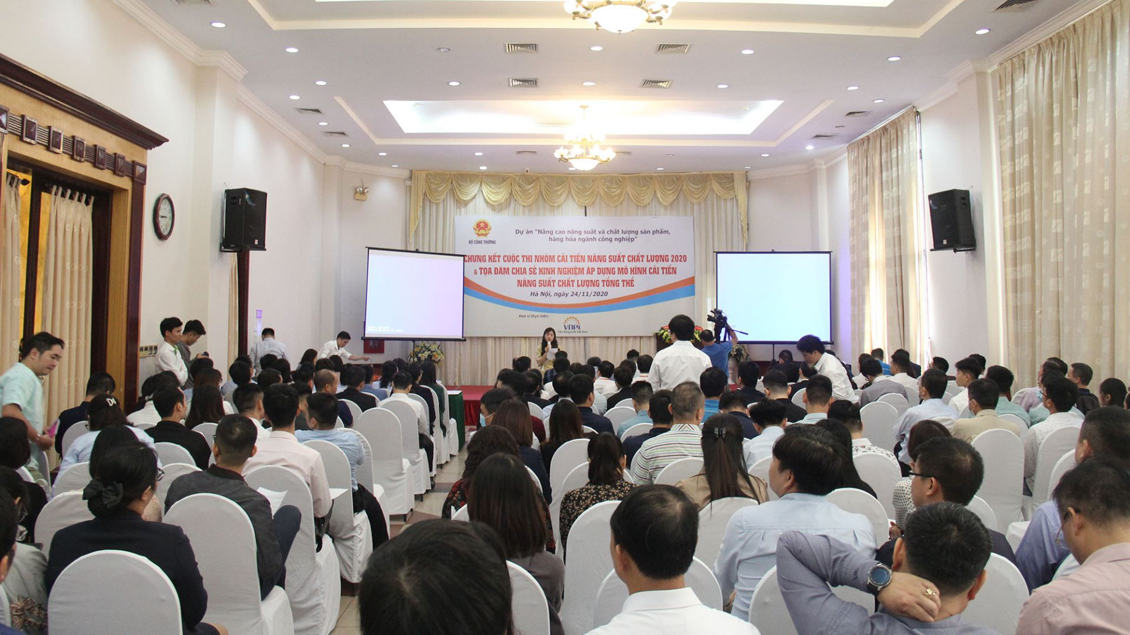](http://tapchicongthuong.vn/images/20/11/24/cuoc_thi_nhom_cai_tien_nang_suat_chat_luong_tong_the_1.jpg)

*Chương trình nằm trong Dự án “Nâng cao năng suất và chất lượng sản phẩm hàng hóa ngành công nghiệp” do Chính phủ giao Bộ Công Thương tổ chức thực hiện.*

Sau 10 năm triển khai Chương trình quốc gia “**Nâng cao năng suất và chất lượng sản phẩm hàng hóa của doanh nghiệp Việt Nam đến năm 2020**”, các nhóm cải tiến năng suất đã được hình thành để thực hiện những dự án cải tiến của doanh nghiệp. Hoạt động của các nhóm đã mang lại những kết quả cải tiến cho doanh nghiệp như: nâng cao năng suất lao động, rút ngắn thời gian xử lý công việc, giảm tỉ lệ sản phẩm lỗi, giảm lượng hàng tồn kho, giảm thời gian dừng máy...

Khai mạc sự kiện, ông Trần Minh - Phó Vụ trưởng [Vụ Khoa học Công nghệ](http://tapchicongthuong.vn/bai-viet/moi-tham-gia-cuoc-thi-nhom-cai-tien-nang-suat-chat-luong-nganh-cong-thuong-nam-2020-76456.htm), Bộ Công Thương cho biết, trong khuôn khổ Dự án “Nâng cao năng suất và chất lượng sản phẩm hàng hóa ngành công nghiệp” giai đoạn 2012-2020, Bộ Công Thương đã tập trung các hoạt động triển khai hỗ trợ doanh nghiệp áp dụng công cụ cải tiến năng suất tiên tiến và hệ thống quản lý chất lượng hiện đại nhằm nâng cao năng suất, chất lượng sản phẩm và đáp ứng ngày càng cao nhu cầu của thị trường.

Phó Vụ trưởng nhấn mạnh, việc áp dụng các hệ thống quản lý dựa theo tiêu chuẩn ISO và các công cụ như: **5S**, **Kaizen**, **sản xuất tinh gọn Lean**, Lean 6 sigma… đã mang lại những cải tiến đáng kể, góp phần nâng cao năng suất, chất lượng của doanh nghiệp.

[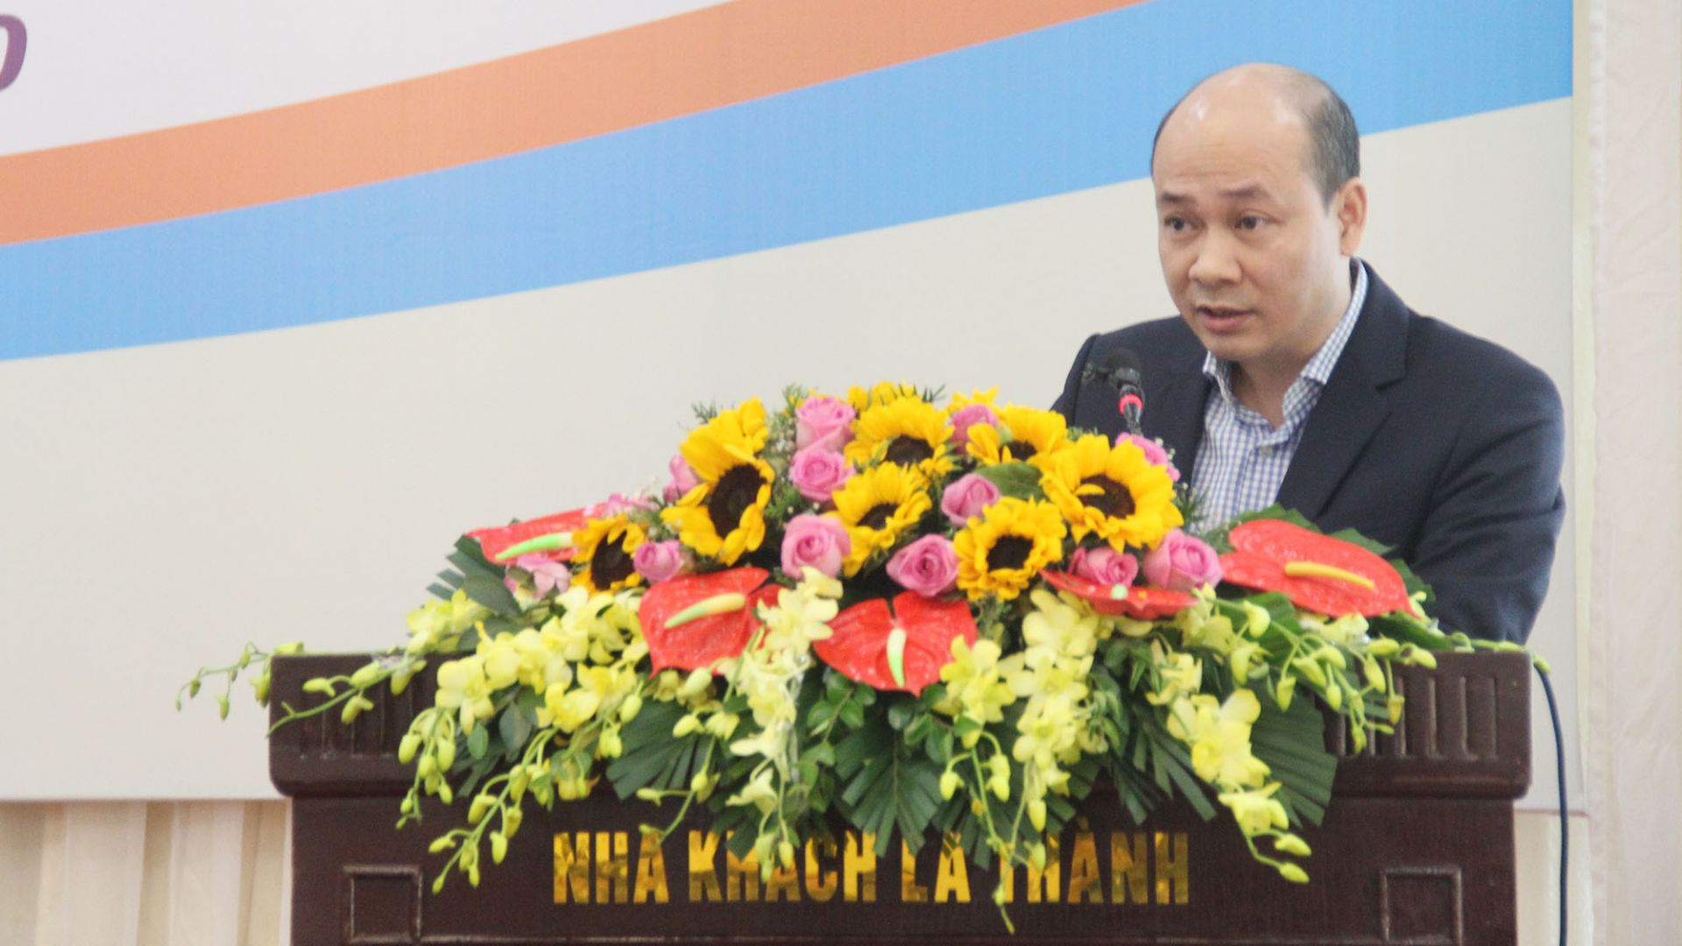](http://tapchicongthuong.vn/images/20/11/24/cuoc_thi_nhom_cai_tien_nang_suat_chat_luong_tong_the.jpg)*Ông Trần Minh cho rằng, với áp lực cạnh tranh từ thị trường và đòi hỏi ngày càng cao của khách hàng, các doanh nghiệp cần tiếp cận một cách tổng thể và tác động đồng thời vào các yếu tố nội tại của doanh nghiệp để giải quyết vấn đề năng suất và chất lượng*

Tuy nhiên, Phó Vụ trưởng Trần Minh cũng cho rằng, với áp lực cạnh tranh từ thị trường và đòi hỏi ngày càng cao của khách hàng, các doanh nghiệp cần tiếp cận một cách tổng thể và tác động đồng thời vào các yếu tố nội tại của doanh nghiệp để giải quyết vấn đề [năng suất và chất lượng](http://tapchicongthuong.vn/bai-viet/moi-tham-gia-cuoc-thi-nhom-cai-tien-nang-suat-chat-luong-nganh-cong-thuong-nam-2020-76456.htm).

Cụ thể, từ việc Phát triển tổ chức định hướng khách hàng đến Cải tiến, đổi mới công nghệ; Tổ chức quản lý sản xuất hiệu quả; Giảm lãng phí trong quá trình sản xuất và cung cấp dịch vụ; Nâng cao kiến thức, kỹ năng nhân sự cải tiến năng suất…

Trong giai đoạn 2018-2020, Bộ Công Thương đã giao **Viện Năng suất Việt Nam** triển khai nhiệm vụ “Hỗ trợ xây dựng thí điểm mô hình tổng thể cho hoạt động cải tiến năng suất và quản lý chất lượng đối với các doanh nghiệp”, thí điểm cho các nhóm, ngành ưu tiên.

Kết quả triển khai thành công ở 21 mô hình với 7 nhóm ngành công nghiệp chủ lực đã khẳng định hướng đi đúng đắn, không những mang lại hiệu quả tích cực cho doanh nghiệp điểm mà tư vấn, xây dựng mô hình tổng thể về [cải tiến năng suất chất lượng](http://tapchicongthuong.vn/bai-viet/moi-tham-gia-cuoc-thi-nhom-cai-tien-nang-suat-chat-luong-nganh-cong-thuong-nam-2020-76456.htm) đã trở thành “gói dịch vụ” quan trọng của Viện Năng suất Việt Nam. Đây là thành công kép của Bộ Công Thương trong triển khai Dự án “Nâng cao năng suất và chất lượng, sản phẩm hàng hóa ngành công nghiệp”.

[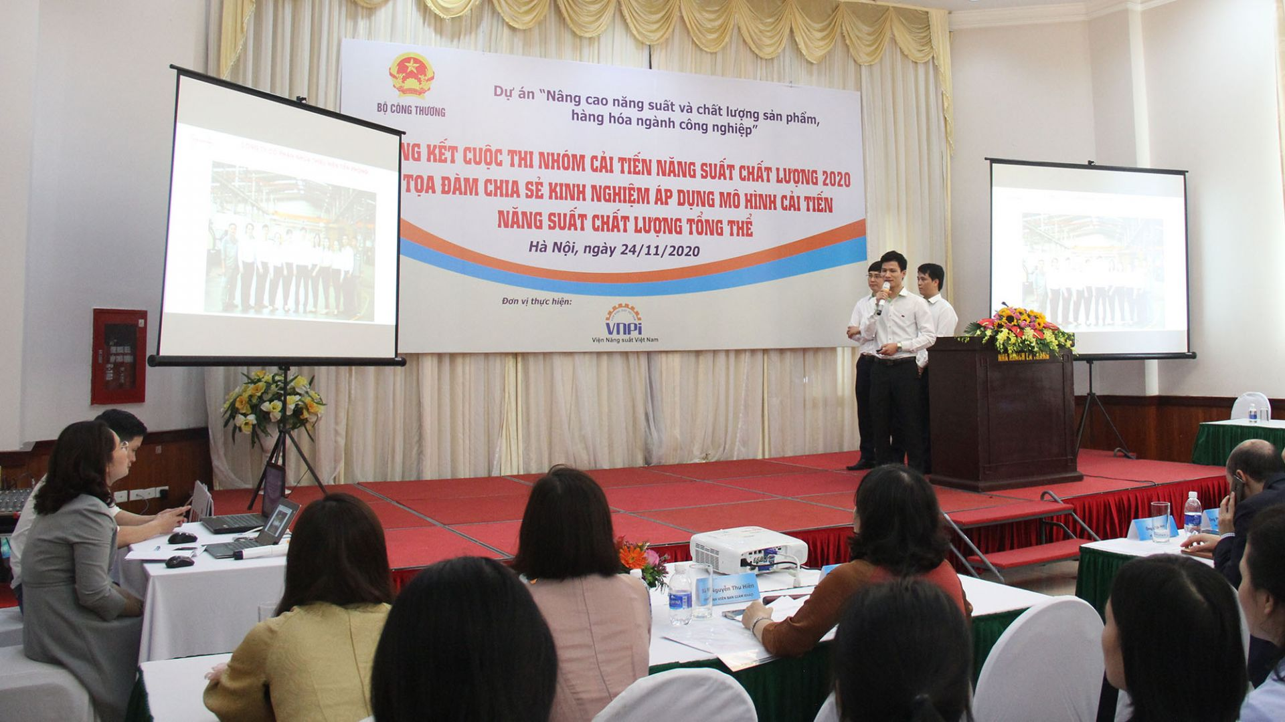](http://tapchicongthuong.vn/images/20/11/24/cuoc_thi_nhom_cai_tien_nang_suat_chat_luong_tong_the_2.jpg)

[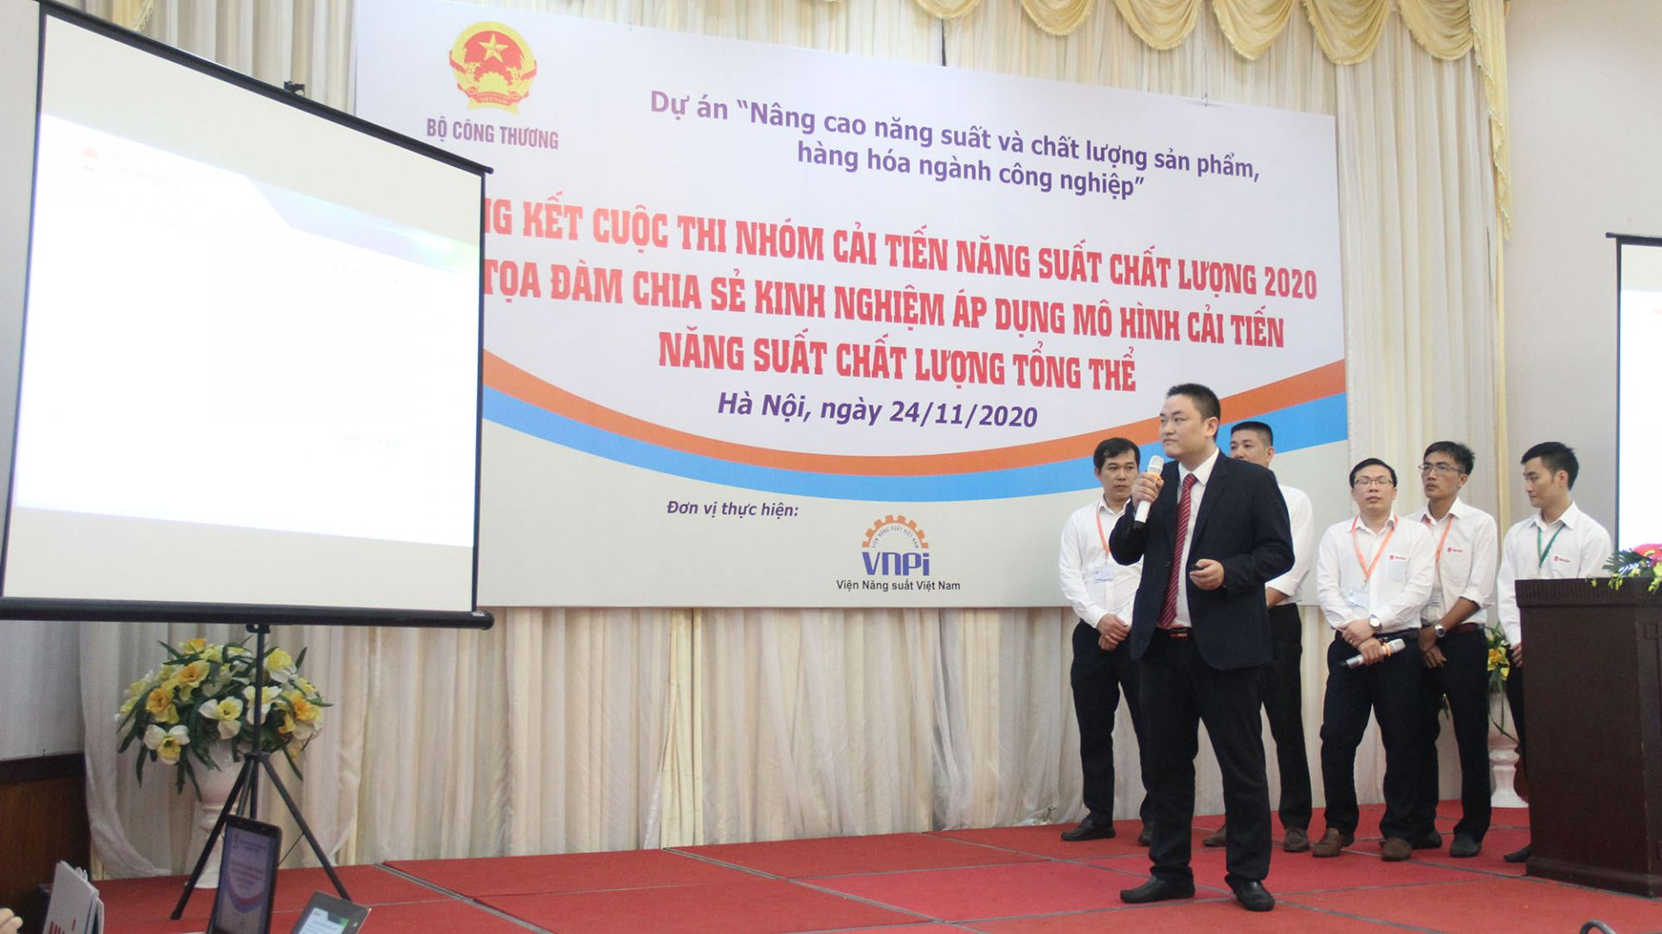](http://tapchicongthuong.vn/images/20/11/24/cuoc_thi_nhom_cai_tien_nang_suat_chat_luong_tong_the_4.jpg)*5 Nhóm cải tiến góp mặt tại vòng Chung kết trình bày tham luận trực tiếp trước Hội đồng giám khảo và các đại biểu tham dự*

Đánh giá về [Cuộc thi Nhóm cải tiến năng suất chất lượng 2020](http://tapchicongthuong.vn/bai-viet/moi-tham-gia-cuoc-thi-nhom-cai-tien-nang-suat-chat-luong-nganh-cong-thuong-nam-2020-76456.htm), Phó Vụ trưởng Trần Minh cho biết, Cuộc thi được phát động từ tháng 9/2020. Trên cơ sở các bài thi được gửi về, Hội đồng giám khảo đã làm việc, chọn ra 5 đội thi đến từ 5 doanh nghiệp có dự án cải tiến xuất sắc, tham dự vòng thi Chung kết.

“5 nhóm tham gia vòng Chung kết là những điển hình, tiêu biểu cho rất nhiều giải pháp cải tiến đã được triển khai tại các doanh nghiệp trong khuôn khổ Dự án. Đây là sân chơi bổ ích, mang lại nhiều thông tin giá trị cũng như đem đến những cơ hội cho doanh nghiệp trong việc thúc đẩy **cải tiến năng suất, chất lượng**”, Phó Vụ trưởng Trần Minh khẳng định.

Ngay sau những chia sẻ, động viên đến từ Ban tổ chức, Hội đồng Giám khảo, 5 Đội thi đã bước vào Phần thi trình bày bài tham luận trực tiếp trước Hội đồng giám khảo và các đại biểu tham dự. Theo thể lệ Cuộc thi, 5 nhóm lọt vào vòng Chung kết sẽ được đánh giá dựa trên kết quả Bài thi viết và Phần trình bày tham luận trực tiếp.

5 Nhóm cải tiến tham dự vòng Chung kết Cuộc thi Nhóm cải tiến năng suất chất lượng 2020 bao gồm:

Nhóm cải tiến đến từ**Công ty CP Nhựa thiếu niên Tiền Phong** với chủ đề “Hành trình thay đổi từ tư duy đến hành động – Bài học từ cải tiến quá trình sản xuất van cửa PPR nhằm nâng cao chất lượng sản phẩm và năng suất lao động”.

Nhóm cải tiến đến từ **Công ty CP Bóng đèn Phích nước Rạng Đông** với chủ đề “Đổi mới, sáng tạo để phụng sự khách hàng, xây dựng một Rạng Đông mới – Câu chuyện từ cải tiến năng suất dây chuyền sản xuất sản phẩm mới Đèn Led M36”.

Nhóm cải tiến đến từ **Công ty TNHH May Hưng Nhân** với chủ đề “Ứng dụng phương pháp quản lý tinh gọn trong nâng cao năng suất và đổi mới dây chuyền công nghệ may”.

Nhóm cải tiến đến từ **Công ty Cp Truyền thông và Máy tính Thánh Gióng** với chủ đề “Chinh phục giấc mơ” Make in VietNam – Tự tin với hành trình cải tiến và nâng cao năng suất chất lượng”.

Nhóm cải tiến đến từ **Công ty CP Tomeco An Khang** với chủ đề “Nâng cao năng suất nhà máy - Chia sẻ bài học thành công từ những cải tiến nhỏ”.

Theo Hội đồng Ban giám khảo, Cuộc thi đã thu hút những dự án cải tiến xuất sắc, đem lại hiệu quả rõ rệt, tích cực cho nhiều doanh nghiệp. Các Nhóm chuẩn bị Phần thi trình bày rất công phu, ấn tượng, có nhiều sáng kiến sáng tạo, làm lợi hàng tỉ đồng cho công ty.

Sau một hồi làm việc công tâm, công bằng, Hội đồng Ban giám khảo đã đưa ra những quyết định cuối cùng. Theo đó, Nhóm cải tiến đến từ Công ty CP Bóng đèn Phích nước Rạng Đông đã xuất sắc giành giải Nhất chung cuộc của Cuộc thi Nhóm cải tiến năng suất chất lượng 2020. Nhóm cải tiến đến từ Công ty CP Nhựa Tiền Phong giành giải Nhì, giải Ba thuộc về Nhóm cải tiến đến từ Công ty CP Tomeco An Khang và hai giải Khuyến khích lần lượt thuộc về Công ty Cp Truyền thông và Máy tính Thánh Gióng và Công ty TNHH May Hưng Nhân.

[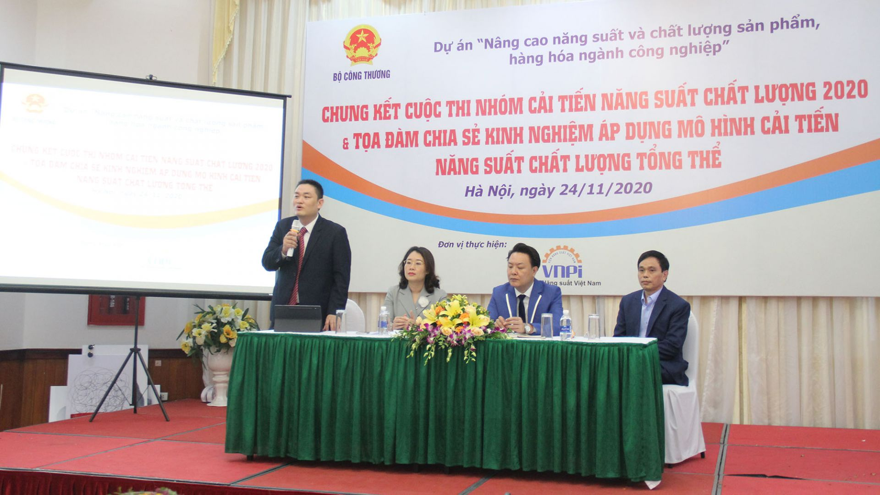](http://tapchicongthuong.vn/images/20/11/24/cuoc_thi_nhom_cai_tien_nang_suat_chat_luong_tong_the_6.jpg)

[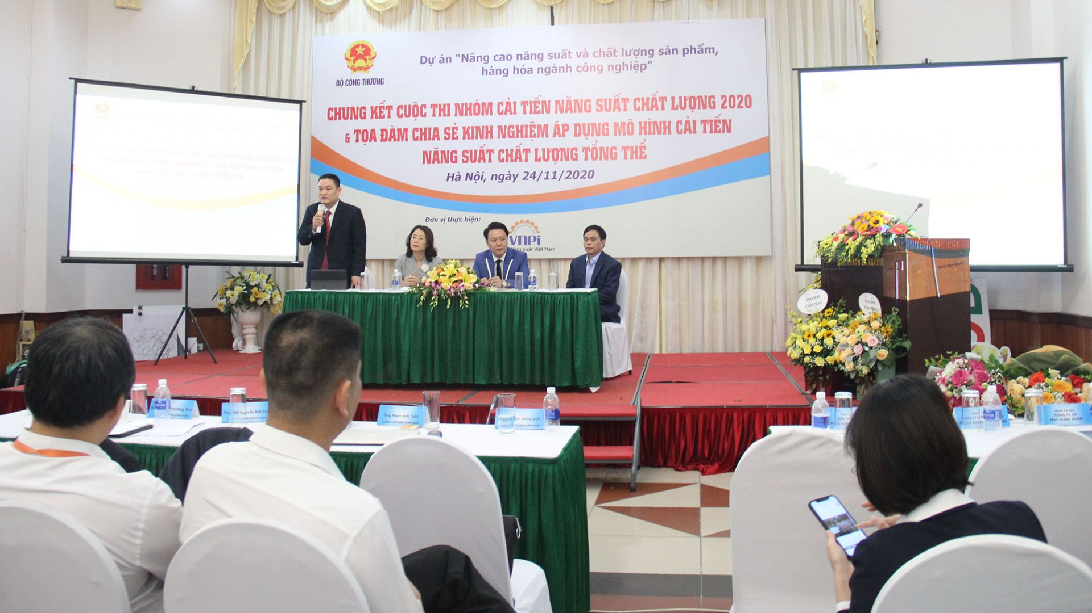](http://tapchicongthuong.vn/images/20/11/24/cuoc_thi_nhom_cai_tien_nang_suat_chat_luong_tong_the_5.jpg)*Nhiều chủ đề được các diễn giả trao đổi, chia sẻ tại Tọa đàm chia sẻ kinh nghiệm áp dụng mô hình cải tiến năng suất chất lượng tổng thể*

Trong khuôn khổ sự kiện, Tọa đàm chia sẻ kinh nghiệm áp dụng mô hình cải tiến năng suất chất lượng tổng thể cũng đã được diễn ra. Tại đây, các diễn giả cùng đại diện nhiều doanh nghiệp đa cùng nhau giao lưu, chia sẻ về kinh nghiệm áp dụng mô hình[cải tiến năng suất chất lượng tổng thể](http://tapchicongthuong.vn/bai-viet/moi-tham-gia-cuoc-thi-nhom-cai-tien-nang-suat-chat-luong-nganh-cong-thuong-nam-2020-76456.htm), cũng như chia sẻ những khó khăn, thuận lợi khi triển khai hoạt động cải tiến tại doanh nghiệp. Đặc biệt, các chuyên gia đã phân tích tính sáng tạo, đổi mới trong hoạt động cải tiến nhằm mang lại hiệu quả tốt nhất cho doanh nghiệp.

[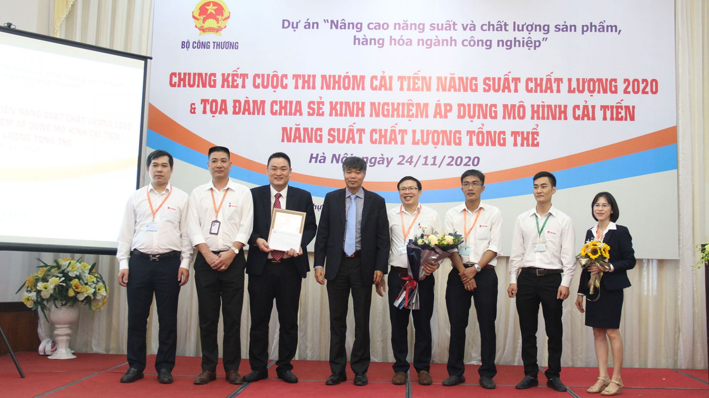](http://tapchicongthuong.vn/images/20/11/24/cuoc_thi_nhom_cai_tien_nang_suat_chat_luong_tong_the_13.jpg)*Nhóm cải tiến đến từ Công ty CP Bóng đèn Phích nước Rạng Đông đã xuất sắc giành giải Nhất chung cuộc Cuộc thi Nhóm cải tiến năng suất chất lượng 2020*

[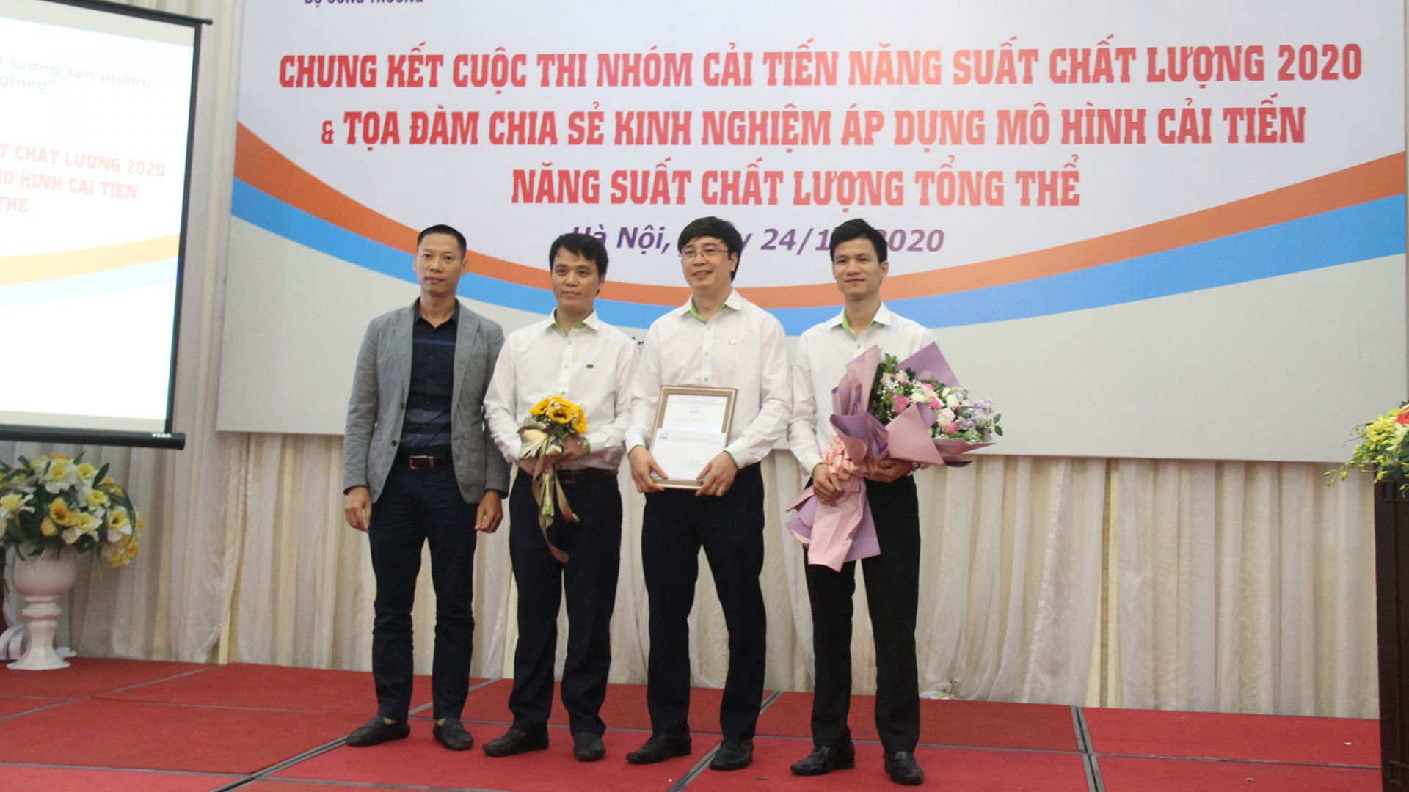](http://tapchicongthuong.vn/images/20/11/24/cuoc_thi_nhom_cai_tien_nang_suat_chat_luong_tong_the_12.jpg)*Với nội dung dự thi "Hành trình thay đổi từ tư duy đến hành động - Bài học từ cải tiến quá trình sản xuất van cửa PPR nhằm nâng cao chất lượng sản phẩm và năng suất lao động”, Nhóm cải tiến đến từ Công ty CP Nhựa thiếu niên Tiền Phong đã giành giải Nhì*

[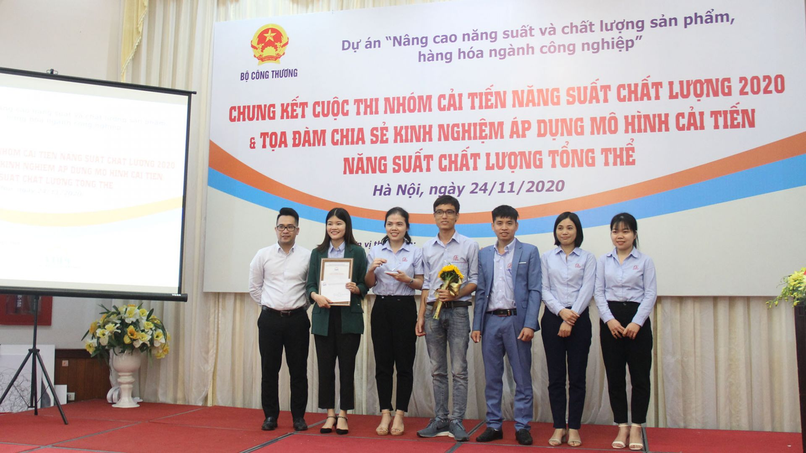](http://tapchicongthuong.vn/images/20/11/24/cuoc_thi_nhom_cai_tien_nang_suat_chat_luong_tong_the_10.jpg)*Nhóm cải tiến đến từ Công ty CP Tomeco An Khang với chủ đề dự thi “Nâng cao năng suất nhà máy - Chia sẻ bài học thành công từ những cải tiến nhỏ” đã giành giải Ba*[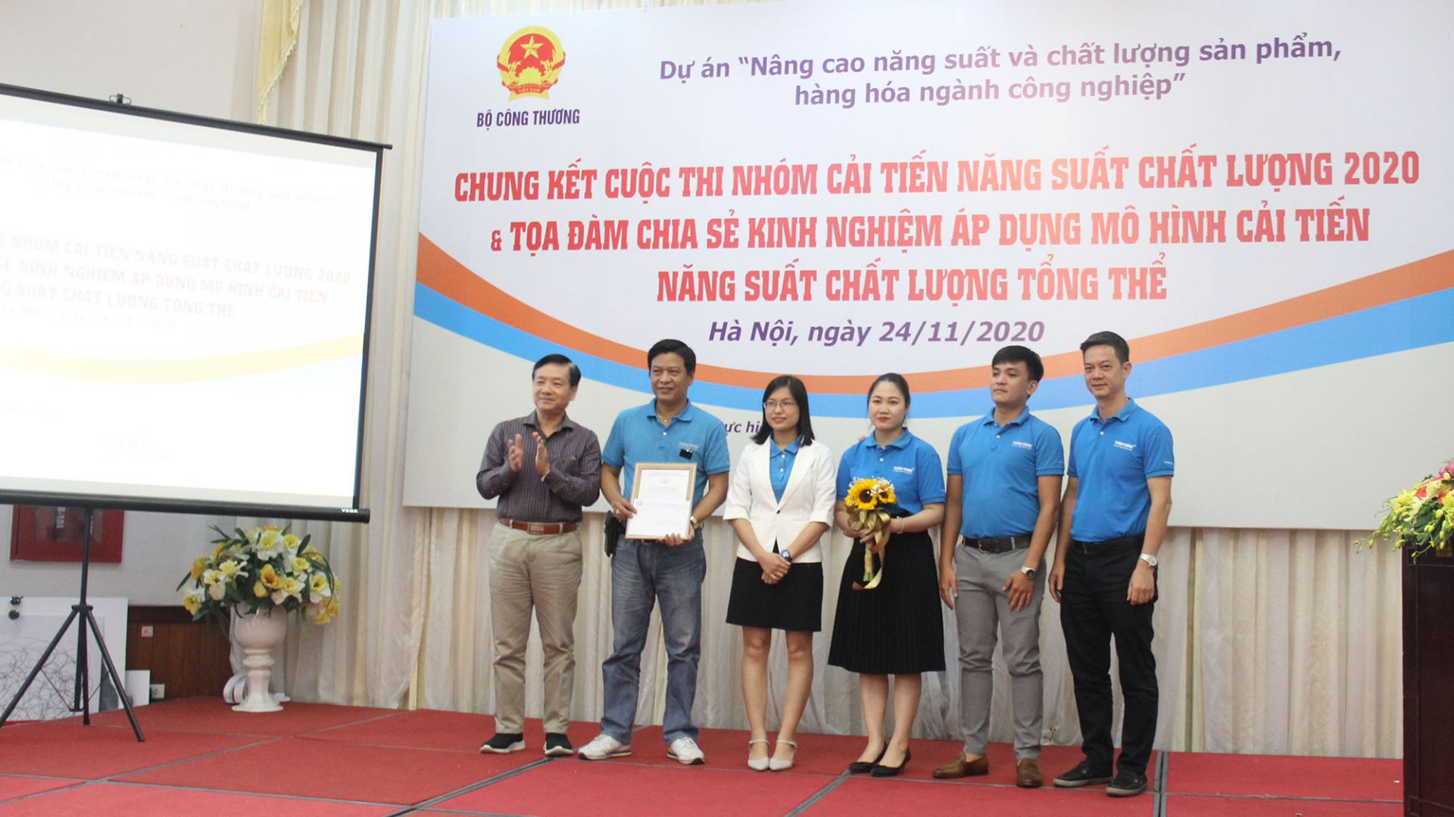](http://tapchicongthuong.vn/images/20/11/24/cuoc_thi_nhom_cai_tien_nang_suat_chat_luong_tong_the_8.jpg)*Với chủ đề dự thi “Chinh phục giấc mơ” Make in VietNam – Tự tin với hành trình cải tiến và nâng cao năng suất chất lượng”, Nhóm cải tiến đến từ Công ty CP Truyền thông và Máy tính Thánh Gióng đã đạt giải Khuyến khích của Cuộc thi*

[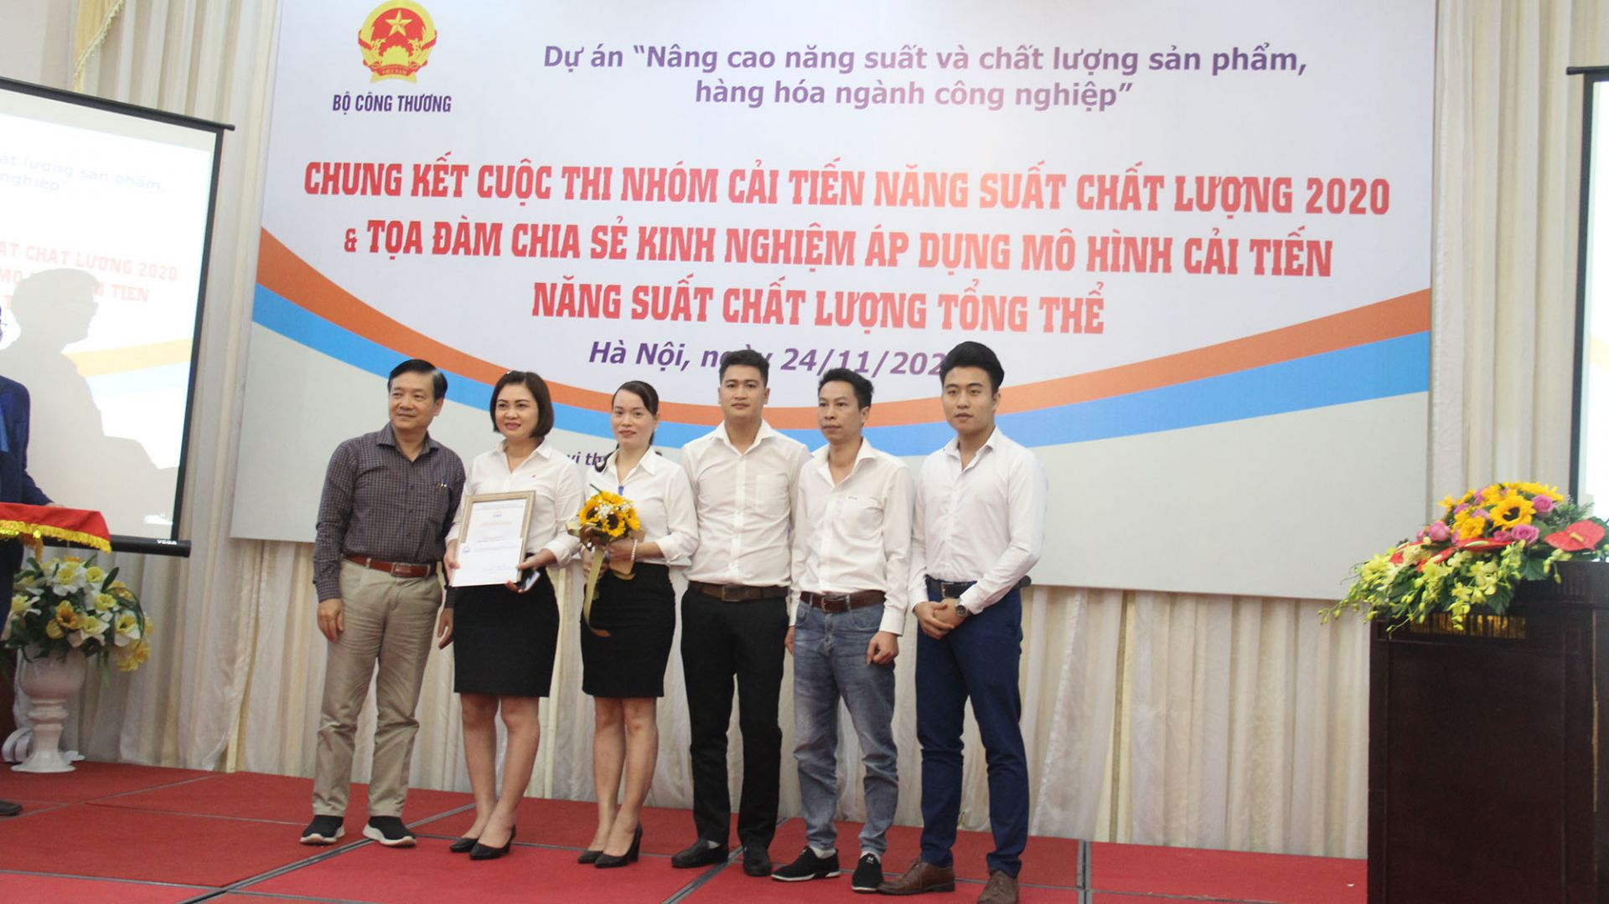](http://tapchicongthuong.vn/images/20/11/24/cuoc_thi_nhom_cai_tien_nang_suat_chat_luong_tong_the_7.jpg)*Nhóm cải tiến đến từ Công ty TNHH May Hưng Nhân với chủ đề dự thi “Ứng dụng phương pháp quản lý tinh gọn trong nâng cao năng suất và đổi mới dây chuyền công nghệ may” cũng đạt giải Khuyến khích của Cuộc thi*

http://tapchicongthuong.vn/bai-viet/rang-dong-xuat-sac-gianh-giai-nhat-cuoc-thi-nhom-cai-tien-nang-suat-chat-luong-2020-76776.htm?fbclid=IwAR327PZ72sNu5V8RRJBSt5cXlcc3wz7_BwFnhI6yJK69YRIDoLSmCjLObFI